Guía de aprendizaje
Nombre del Estudiante |  |  |  |  | Curso: 3 año A
Nombre del Estudiante |  |  |  |  | Semana 18  Del 10 al 14 de agosto
Unidad: 1 | “La tecnología a nuestro servicio” |  | Habilidad | Planificar
O.A.(s): | Planificar la elaboración de un objeto tecnológico, incorporando la secuencia de acciones, materiales, herramientas, técnicas y medidas de seguridad necesarias para lograr el resultado deseado. (OA 2)
Objetivo de la clase | Planificar la confección de un circo, demostrar curiosidad por el entorno tecnológico.
contenido | Planificación y organización
Docente: | Elizabeth Abarca Correa | Asignatura: |  |  | Tecnología
Antes de comenzar con la clase realiza el siguiente desafío. ¿QUE MOLESTA AL PERRO?
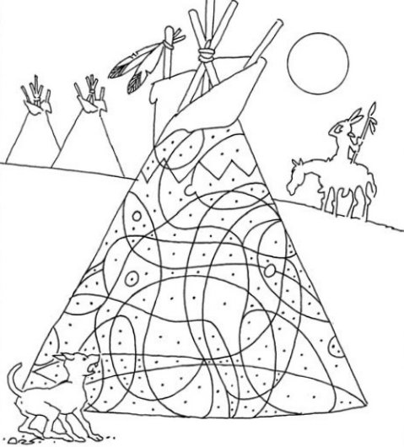
Colorea los espacios que tienen un solo punto y verás qué es lo que molesta al perro.
Queridos y queridas estudiantes, en la clase anterior aprendieron como las personas se organizan y planifican para llevar a cabo la construcción de objetos y leyeron la reseña de la torre Eiffel.
Esta semana ustedes deberán planificar como confeccionar un circo con material de desecho.
Para poder lograr nuestro objetivo es importantes en importante tener claro que quieren hacer, como y cuando, es por esto, que existen planificaciones, cartas Gantt y listas de tareas.
Esta vez trabajaremos con listas de tareas:
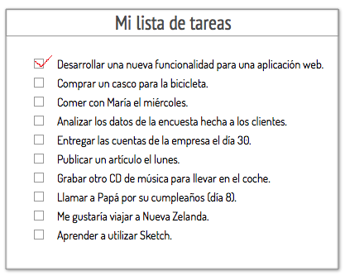
Las listas de tareas son forma muy práctica para organizar tu día a día, trabajo, actividades, entre otros. Acá hay ejemplos.

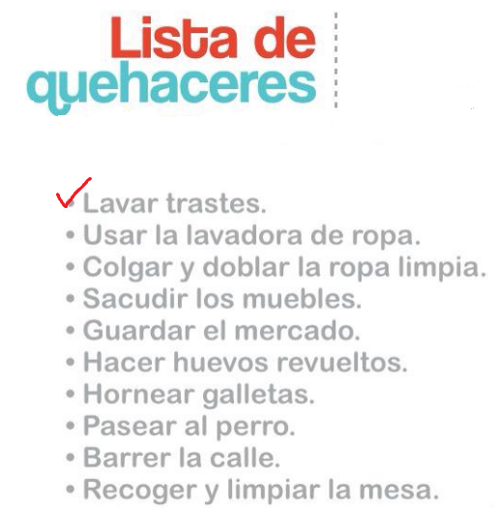
Cuando realizas la tarea que esta escrita en tu lista, debes hacer un visto bueno, una X o una raya, para que recuerdes que esa tarea ya esta cumplida.
Tarea:
La semana siguiente deberán confeccionar un circo con material de desecho, pero antes, debes escribir una lista de tareas para planificar la elaboración del circo.

Mi lista de tareas para confeccionar un circo
1-
2-
3-
4-
5-
6-
7-
8-
9-
10-
11-
Recuerda que debes escribir todo, todo lo que necesitas hacer.

¡Hemos terminado por esta semana!
Si tienes dificultades, no dudes en comunicarte conmigo.

Pauta de trabajo
Indicadores
1- Realiza lista de tareas.
2- La lista es acorde a la confección de un circo.
3-Utiliza letra clara.
4- Demuestra interés por trabajar en la actividad.

